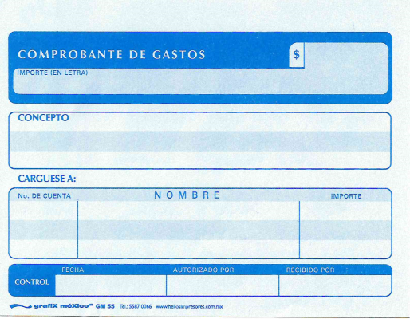

( QUINIENTOS SESENTA Y DOS 00/100 M.N.)

MITZI TORRES TREJO

ARTEMIO BECERRIL

$562.00

AM250801

KILOMETRAJE DE IDA Y VUELTA A LAGUNA 90KM = $562.00

30/08/2023

$562.00

NO DEDUCIBLE

MVZ – CERTIFIC Y BIOSE